- 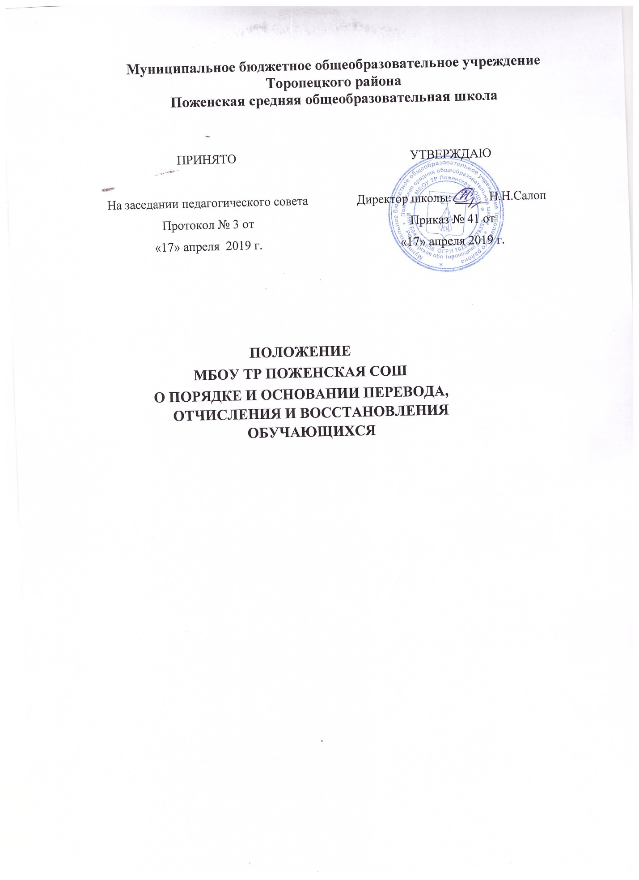Общие положения

1.1.Настоящее положение о порядке и основания перевода, отчисления и восстановления обучающихся регламентирует перевод из одной организации , осуществляющей образовательную деятельность по образовательным программа начального общего, основного общего и среднего общего образования в другие организации, осуществляющие образовательную деятельность по образовательным программам соответствующего уровня и направленности, отчисления обучающихся из МБОУ ТР Поженская СОШ и восстановления в организации, осуществляющие образовательную деятельность (далее- Школа).

1.2.Настоящее Положение разработано в соответствиии с Законом Российской Федерации от 29.12.20ё12 года № 273-ФЗ « ОБ образовании в Российской Федерации», Приказом Минобрнауки России от 22.01.2014 г. №32 «Об утверждении Порядка приема граждан на обучение по образовательным программам начального общего, основного общего и среднего общего образования» Приказом Минобрнауки России от 12.03.2014 г.№ 1777 «Об утверждении Порядка и условий осуществления перевода обучающихся из одной организации, осуществляющей образовательную деятельность по образовательным программам начального общего , основного общего и среднего общего образования, в другие организации, осуществляющие образовательную деятельность по образовательным программам соответствующего уровняи направленности» с изменениями от 17.01.2019 г. приказ №20 Министерства просвещения РФ. Приказом Минобрнауки России от 30.08.2013 № 1015 «Об утверждении Порядка организации и осуществления образовательной деятельности по основным общеобразовательным программам- образовательным программам начального общего, основного общего и среднего общего образования» Приказом Минобрнауки России от 15.03.2013 № 185 «Об утверждении Порядка применения к обучающимся и снятия с обучающихся мер дисциплинарного взыскания» Действующими Санитарно-эпидемиологическими требованиями и другим нормативным документам в сфере образования.

1.3.Отчисления обучающихся из школы возможны в случаях: 1) в связи с получением образования (завершением обучения);

2) досрочно по основаниям, установленным п.1.4.

1.4.Образовательные отношения могут быть прекращены досрочно в следующих случаях:
- по инициативе обучающегося или родителей (законных представителей) несовершеннолетнего обучающегося, в том числе в случае перевода обучающегося для продолжения освоения образовательной программы в другую организацию, осуществляющую образовательную деятельность;
- по инициативе организации, осуществляющей образовательную деятельность, в случае применения к обучающемуся, достигшему возраста пятнадцати лет, отчисления как меры дисциплинарного взыскания, в случае невыполнения обучающимся по профессиональной образовательной программе обязанностей по добросовестному освоению такой образовательной программы и выполнению учебного плана, а также в случае установления нарушения порядка приема в образовательную организацию, повлекшего по вине обучающегося его незаконное зачисление в образовательную организацию;
- по обстоятельствам, не зависящим от воли обучающегося или родителей (законных представителей) несовершеннолетнего обучающегося и организации, осуществляющей образовательную деятельность, в том числе в случае ликвидации организации, осуществляющей образовательную деятельность.

1.5.При отчислении обучающегося:
- издается приказ по школе с указанием даты и причины отчисления обучающегося;
- делается отметка в алфавитной книге в соответствии с указаниями по ее оформлению;
- в личном деле обучающегося делается соответствующая запись.

2.Отчисление обучающихся в связи с переводом в другую образовательную организацию

2.1. Перевод обучающихся из одной образовательной организации в другие организации, осуществляющие образовательную деятельность по образовательным программам соответствующих уровня и направленности, возможен в следующих случаях:
- по инициативе совершеннолетнего обучающегося или родителей (законных представителей) несовершеннолетнего обучающегося;
- в случае прекращения деятельности исходной организации, аннулирования лицензии на осуществление образовательной деятельности (далее - лицензия), лишения ее государственной аккредитации по соответствующей образовательной программе или истечения срока действия государственной аккредитации по соответствующей образовательной программе;
- в случае приостановления действия лицензии, приостановления действия государственной аккредитации полностью или в отношении отдельных уровней образования.
  - Перевод обучающихся не зависит от периода (времени) учебного года.

  - В случае перевода совершеннолетнего обучающегося по его инициативе или несовершеннолетнего обучающегося по инициативе его родителей (законных представителей) совершеннолетний обучающийся или родители (законные представители) несовершеннолетнего обучающегося обращаются к администрации школы с заявлением об отчислении обучающегося в связи с переводом в принимающую организацию.(Приложение №1). Заявление о переводе может быть направлено в форме электронного документа с использованием сети Интернет. В заявлении совершеннолетнего обучающегося или родителей (законных представителей) несовершеннолетнего обучающегося об отчислении в порядке перевода указываются:
а) фамилия, имя, отчество (при наличии) обучающегося;
б) дата рождения;
в) класс и профиль обучения (при наличии);
г) наименование принимающей организации.
В случае переезда в другую местность указывается только населенный пункт, субъект Российской Федерации.
  - На основании заявления совершеннолетнего обучающегося или родителей (законных представителей) несовершеннолетнего обучающегося об отчислении в порядке перевода администрация школы в трехдневный срок издает приказ об отчислении обучающегося в порядке перевода с указанием принимающей организации (в случае переезда в другую местность указывается только населенный пункт, субъект Российской Федерации).
  - Школа выдает совершеннолетнему обучающемуся или родителям (законным представителям) несовершеннолетнего обучающегося следующие документы:
- личное дело обучающегося;
- документы, содержащие информацию об успеваемости обучающегося в текущем учебном году (выписка из классного журнала с текущими отметками и результатами промежуточной аттестации), заверенные печатью исходной организации и подписью ее руководителя (уполномоченного им лица).
Требование предоставления других документов в качестве основания для зачисления обучающихся в принимающую организацию в связи с переводом из исходной организации не допускается.
2.6. Указанные в пункте 2.5. настоящего Положения документы представляются совершеннолетним обучающимся или родителями (законными представителями) несовершеннолетнего обучающегося в принимающую организацию вместе с заявлением о зачислении обучающегося в указанную организацию в порядке перевода из исходной организации и предъявлением оригинала документа, удостоверяющего личность совершеннолетнего обучающегося или родителя (законного представителя) несовершеннолетнего обучающегося.
2.7 При приеме (переводе) на обучение по имеющим государственную аккредитацию образовательным программам начального общего и основного общего образования выбор языка образования, изучаемых родного языка из числа языков народов Российской Федерации, в том числе русского языка как родного языка, государственных языков республик Российской Федерации осуществляется по заявлениям родителей (законных представителей)обучающихся.
  - Зачисление обучающегося в принимающую организацию в порядке перевода оформляется распорядительным актом руководителя принимающей организации (уполномоченного им лица) в течение трех рабочих дней после приема заявления и документов, указанных в пункте 2.5 настоящего Положения, с указанием даты зачисления и класса.
  - Принимающая организация при зачислении обучающегося, отчисленного из исходной организации, в течение двух рабочих дней с даты издания распорядительного акта о зачислении обучающегося в порядке перевода письменно уведомляет исходную организацию о номере и дате распорядительного акта о зачислении обучающегося в принимающую организацию.
  - В случае прекращения деятельности исходной организации, аннулирования лицензии, лишения ее государственной аккредитации по соответствующей образовательной программе или истечения срока действия государственной аккредитации по соответствующей образовательной программе; в случае приостановления действия лицензии, приостановления действия государственной аккредитации полностью или в отношении отдельных уровней образования Школа в течение пяти дней в письменном виде доводит до совершеннолетних обучающихся или родителей (законных представителей) несовершеннолетних обучающихся информацию о прекращении деятельности, в течение десяти дней полученную от учредителя информацию об организациях, реализующих соответствующие образовательные программы, которые дали согласие на перевод обучающихся из исходной организации, а также о сроках предоставления письменных согласий на перевод в принимающую организацию. После получения соответствующих письменных согласий лиц, директор Школы издает приказ об отчислении обучающихся в порядке перевода в принимающую организацию с указанием основания такого перевода (прекращение деятельности организации, аннулирование лицензии, лишение организации государственной аккредитации по соответствующей образовательной программе, истечение срока действия государственной аккредитации по соответствующей образовательной программе).
  - Администрация Школы предупреждает совершеннолетнего обучающегося или родителей (законных представителей) несовершеннолетнего обучающегося, что в соответствии с п.4 ст.44 Федерального закона Российской Федерации от 29 декабря 2012 г. №273-ФЗ «Об образовании в Российской Федерации» родители (законные представители) несовершеннолетних обучающихся обязаны обеспечить получение детьми общего образования.

3. Отчисление обучающихся в связи с окончанием основного общего и среднего общего образования

3.1. Обучающимся, успешно прошедшим государственную итоговую аттестацию по образовательным программам основного общего и среднего общего образования, выдается аттестат об основном общем или среднем общем образовании, подтверждающий получение образования соответствующего уровня.
3.2. Администрацией Школы издается приказ о выдаче аттестатов об основном общем или среднем общем образовании и отчислении в связи с получением образования соответствующего уровня.
3.3. Лицам, не прошедшим итоговой аттестации или получившим на итоговой аттестации неудовлетворительные результаты, а также лицам, освоившим часть образовательной программы основного общего или среднего общего образования и (или) отчисленным из образовательной организации, выдается справка об обучении или о периоде обучения. Администрацией Школы издается приказ об отчислении без выдачи аттестата.

3.4. Учащиеся, освоившие образовательные программы основного общего образования и получившие на государственной итоговой аттестации неудовлетворительные результаты, по усмотрению их родителей (законных представителей) оставляются на повторное обучение.

3.5. Обучающиеся, получившие аттестат об основном общем образовании имеют право получить среднее общее образование в Школе и продолжить обучение в 10 классе (при наличии свободных мест), а также пойти учиться в учреждения начального профессионального образования или среднего профессионального образования, реализующие программы среднего общего образования, другое общеобразовательное учреждение, вечернюю школу.

4.Отчисление обучающихся, по инициативе организации,

осуществляющей образовательную деятельность

4.1. По решению Педагогического совета за совершенные неоднократно грубые нарушения Устава Школы , Правил внутреннего распорядка допускается в качестве крайней меры воздействия отчисление из Школы обучающегося, достигшего возраста 15 лет.
4.2. Не допускается отчисление обучающихся:
-по образовательным программа начального общего образования;
-во время их болезни, каникул, академического отпуска, отпуска по беременности и родам или отпуска по уходу за ребенком.
4.3. Отчисление несовершеннолетнего обучающегося, достигшего возраста пятнадцати лет, из организации, осуществляющей образовательную деятельность, как мера дисциплинарного взыскания допускается за неоднократное совершение дисциплинарных проступков. Указанная мера дисциплинарного взыскания применяется, если иные меры дисциплинарного взыскания и меры педагогического воздействия не дали результата и дальнейшее пребывание обучающегося в организации, осуществляющей образовательную деятельность, оказывает отрицательное влияние на других обучающихся, нарушает их права и права работников организации, осуществляющей образовательную деятельность, а также нормальное
функционирование организации, осуществляющей образовательную деятельность.

Отчисление несовершеннолетнего обучающегося как мера дисциплинарного взыскания не применяется, если сроки ранее примененных к обучающемуся мер дисциплинарного взыскания истекли и (или) меры дисциплинарного взыскания сняты в установленном порядке.
4.4. Решение об отчислении несовершеннолетнего обучающегося, достигшего возраста пятнадцати лет и не получившего основного общего образования, как мера дисциплинарного взыскания принимается с учетом мнения его родителей (законных представителей) и с согласия комиссии по делам несовершеннолетних и защите их прав. Решение об отчислении обучающихся - детей-сирот, детей, оставшихся без попечения родителей, принимается с согласия комиссии по делам несовершеннолетних и защите их прав и органа опеки и попечительства.
4.5. Об отчислении несовершеннолетнего обучающегося в качестве меры дисциплинарного взыскания администрация Школы незамедлительно обязана проинформировать Отдел образования администрации Торопецкого района.

4.6. Применение к обучающемуся меры дисциплинарного взыскания в виде отчисления оформляется приказом директора Школы, который доводится до обучающегося, родителей (законных представителей) несовершеннолетнего обучающегося под роспись в течение трех учебных дней со дня его издания, не считая времени отсутствия обучающегося в организации, осуществляющей образовательную
деятельность. Отказ обучающегося, родителей(законных представителей) несовершеннолетнего обучающегося ознакомиться с указанным приказом (распоряжением) под роспись оформляется соответствующим актом.
4.7. При отчислении обучающегося его родителям (законным представителям) выдаются следующие документы:
- личное дело; справка о текущей успеваемости; копия приказа об отчислении.

5. Восстановление в организации, осуществляющей образовательную деятельность
5.1. Лицо, отчисленное из Школы, по инициативе обучающегося до завершения освоения основной образовательной программы, имеет право на восстановление для обучения в этом учреждении.
5.2. Лица, отчисленные ранее из Школы, не завершившие образование по основной образовательной программе, имеют право на восстановление в число учащихся образовательной организации независимо от продолжительности перерыва в учебе, причины отчисления.
5.3. Обучающиеся имеют право на восстановление в учреждение при наличии вакантных мест. Решение о восстановлении учащегося принимается педагогическим советом при наличии соответствующего заявления от родителей (законных представителей) учащегося. При этом учитываются результаты промежуточной аттестации, способности ребенка, специализация учебного плана.
5.4. Восстановление обучающегося в Школе, если он досрочно прекратил образовательные отношения по инициативе родителей (законных представителей), проводится в соответствии с Правилами приема граждан в МБОУ ТР Поженская СОШ.

5.5. Право на восстановление в школу имеют лица, не достигшие возраста восемнадцати лет.
5.6. Восстановление учащегося производится на основании личного заявления родителей (законных представителей) на имя директора школы.

5.7. При восстановлении в школе заместитель директора по учебной работе устанавливает порядок и сроки ликвидации академической задолженности (при наличии таковой).
5.8. Учащимся, восстановленным в школе и успешно прошедшим государственную (итоговую) аттестацию, выдается государственный документ об образовании установленного образца.

Приложение №1
Директору Муниципального бюджетного
общеобразовательного учреждения
Торопецкого района Поженской средней
общеобразовательной школы
Салоп Н.Н.
от родителя (законного представителя)
Фамилия
_________________________________________
Имя____________________________________________
Отчество
________________________________________,
проживающего по адресу:
________________________________________________
________________________________________________
Паспорт серия ______________ № _________________
_______________________________________________

ЗАЯВЛЕНИЕ.
Прошу Вас отчислить и выдать документы моего ребенка
___________________________________________________________________________
(фамилия, имя, отчество полностью)
_____________________________________________________________________________
(дата рождения) учащегося _____________ класса МБОУ ТР Поженской СОШ в связи с переводом в другую образовательную организацию:
____________________________________________________________________________
(наименование принимающей организации, в случае переезда в другую местность указывается только населенный пункт, субъект Российской Федерации)

Администрация Школы предупредила меня, что в соответствии с п.4 ст.44 Федерального закона Российской Федерации от 29 декабря 2012 г. №273-ФЗ «Об образовании в Российской Федерации» родители (законные представители) несовершеннолетних обучающихся обязаны обеспечить получение детьми общего образования.

____________________________________________________________________________
число подпись расшифровка подписи

